ПАСПОРТ КАБИНЕТА № 23
ул. Елизарьевых, 31
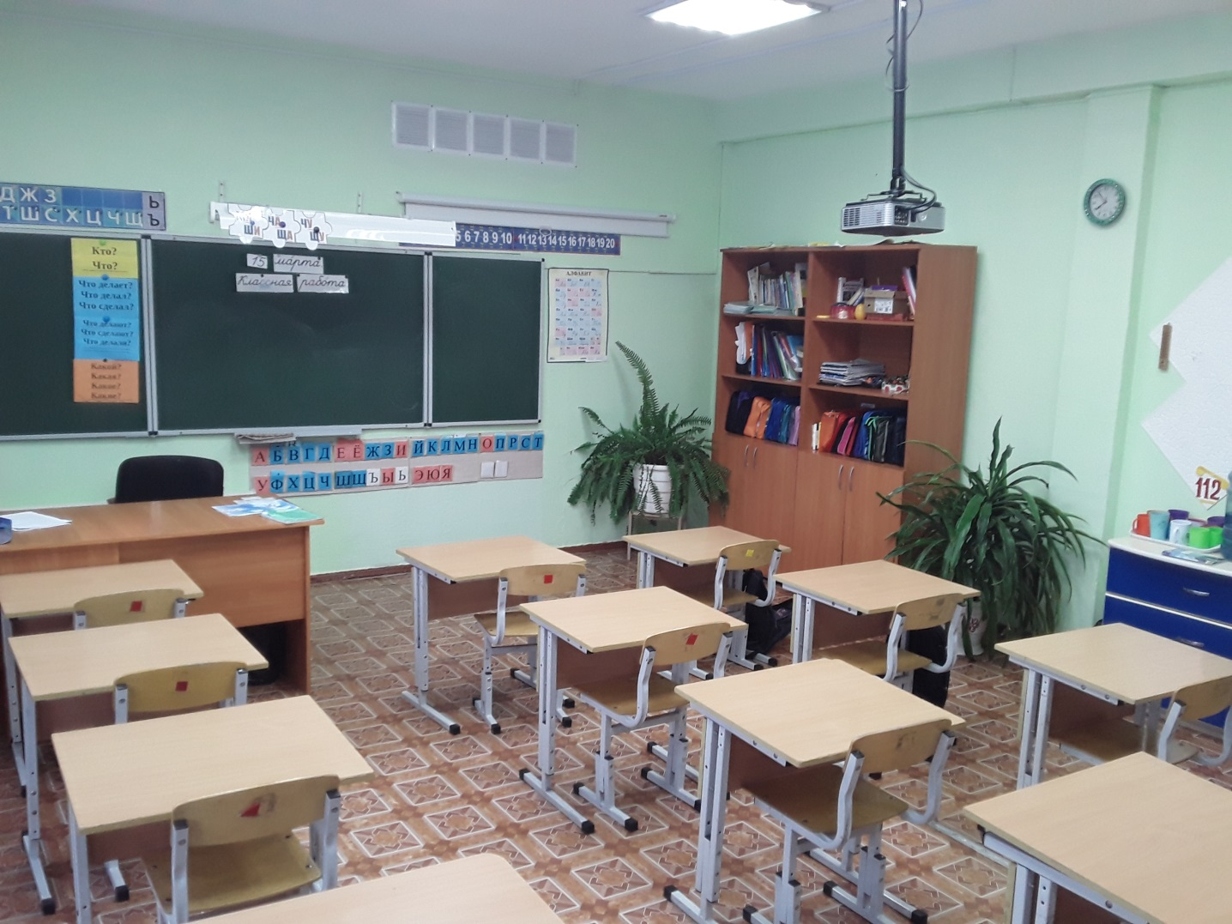
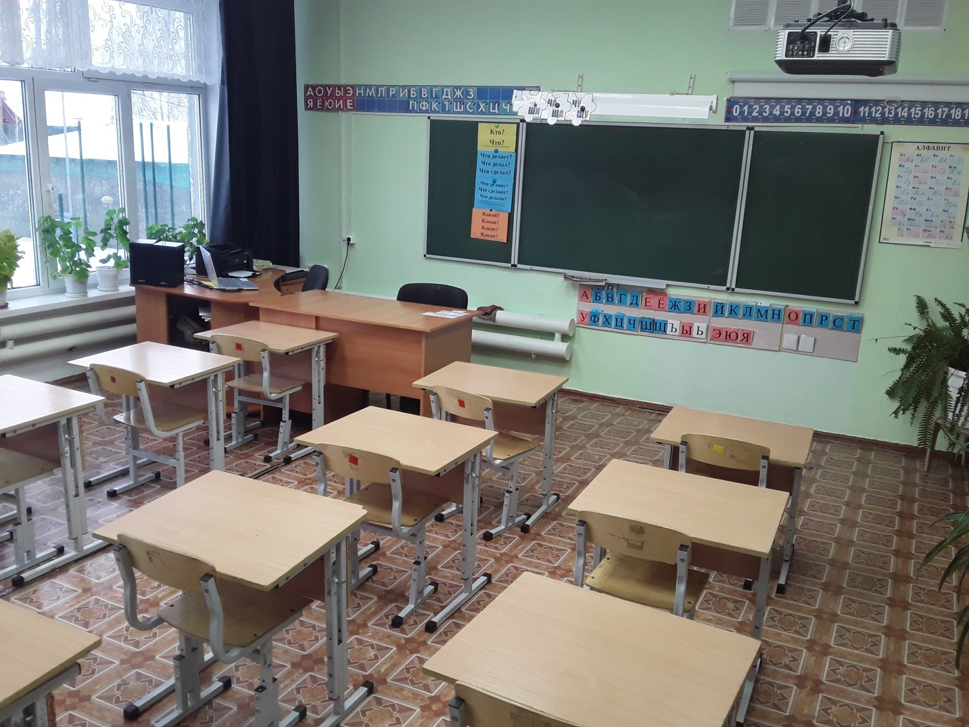
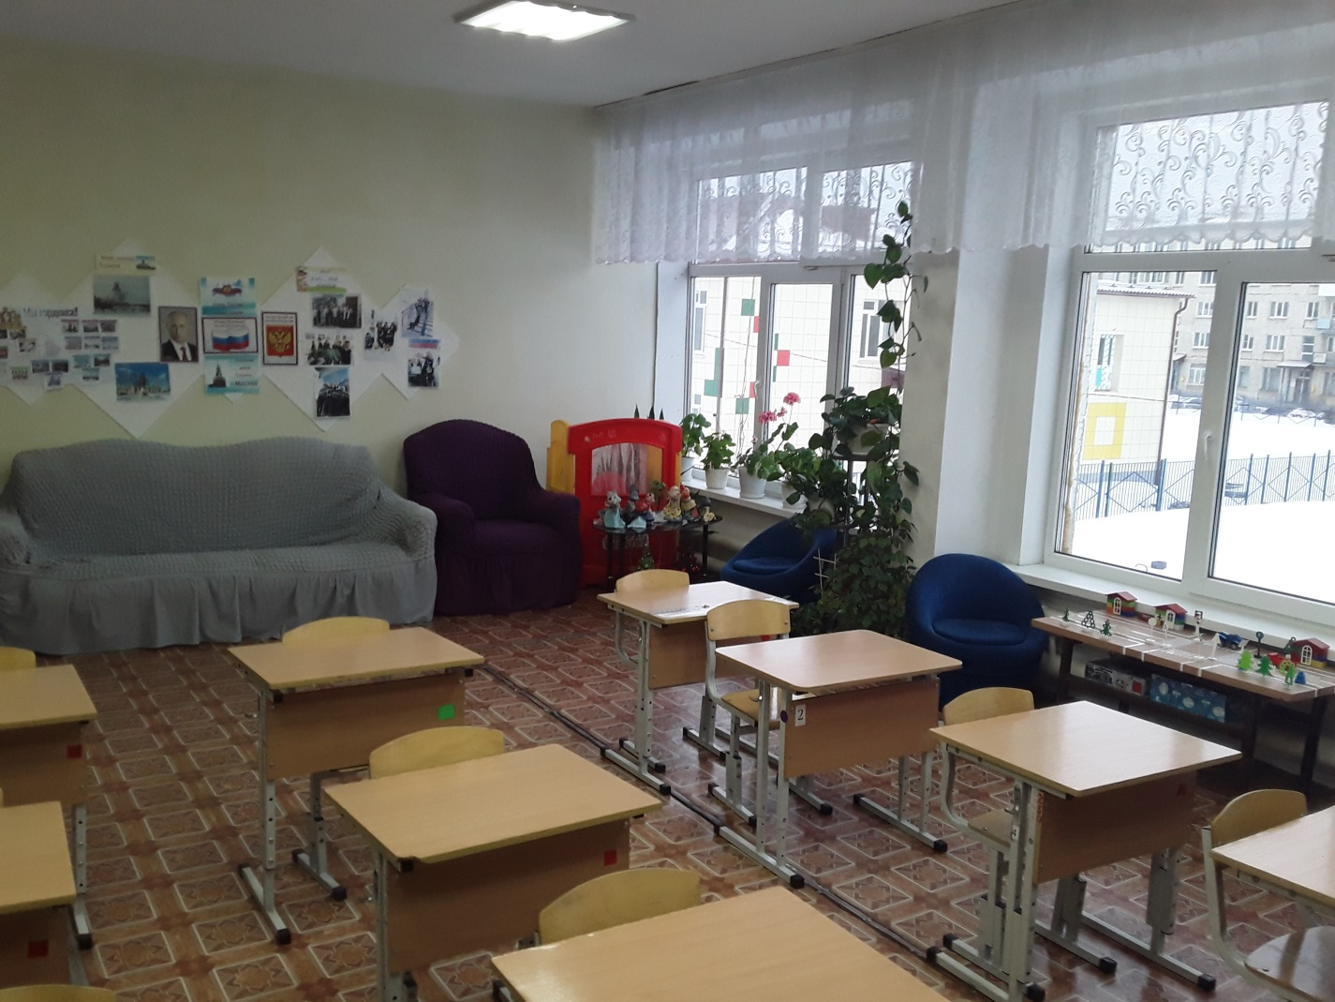

№ п/п | Наименование | Обеспеченность
1. | Базовое рабочее место педагогического работника | +
2. | Доска школьная 5-и поверхностная | +
3. | Комод | +
4. | Набор мягкой мебели | +
5. | Ноутбук | +
6. | Проектор | +
7. | Противошумные наушники | +
8. | Пуф | +
9. | Стол журнальный | +
10. | Стол 1-тумбовый | +
11. | Стол компьютерный | +
12. | Стол ученический 1-местный регулирующий по h и углу наклона | +
13. | Стул офисный | +
14. | Стул ученический регулируемый по высоте | +
15. | Стул учителя | +
16. | Шкаф для документов | +
17. | Шкаф для одежды | +
18. | Экран проекционный настенный | +

